|  |  |  |  |  |
| --- | --- | --- | --- | --- |
| **OTSUS**  Äksi 28.12.2017 nr |  |  |  | **.01.2017 nr** |
| |  |  | | --- | --- | |  |  | |  |  |   **Maaüksuse munitsipaalomandisse taotlemisest loobumine**  Laeva Vallavolikogu 26.01.2005 otsusega nr 101 on otsustatud taotleda Laeva valla omandisse Kärevere külas asuv maaüksus nr 13 (ca 33,49 ha), kuna maaüksus on vajalik kohaliku omavalitsuse ülesannete täitmiseks ja arenguks.  02.11.2015 esitas Riigimetsa Majandamise Keskus Laeva Vallavalitsusele taotluse maade riigi omandisse jätmiseks. Riigi omandisse taotleti muuhulgas ka Kärevere külas asuvat maaüksust nr 13. Kuna varasemalt oli olemas Laeva Vallavolikogu otsus maade munitsipaalomandisse taotlemise kohta, siis 19.11.2015 korraldusega nr 145 „Arvamuse andmine riigi omandisse jätmiseks“ Laeva Vallavalitsus ei nõustunud eelpoolnimetatud maaüksuse riigi omandisse jätmisega.  Kuigi volikogu otsustas kõnealuse maaüksuse taotleda munitsipaalomandisse, ei ole Laeva Vallavalitsus sellekohast taotlust seni esitanud. Tegemist on maa-alaga, mis asub Alam-Pedja looduskaitseala Emajõe luha hooldatavas sihtkaitsevööndis. Vastavalt Vabariigi Valitsuse 18.05.2007 määrusega nr 153 kehtestatud Alam-Pedja looduskaitseala kaitse-eeskirjale on Emajõe luhasihtkaitsevööndi kaitse-eesmärk poollooduslike koosluste taastamine ja säilitamine, kaitstavate liikide elupaikade kaitse, vanajõgede ökosüsteemi kaitse ning metsakoosluste liigilise ja vanuselise struktuuri hoidmine. Ühtlasi jääb ala nii Alam-Pedja linnualale kui ka Alam-Pedja loodusalale. Alal asub poollooduslik kooslus lamminiit (6450). Ala kasutamise kohta on sõlmitud maa ajutise kasutamise leping, mis lõpeb 31.12.2017.  Kuna kaitseala tingimuste tõttu ei ole vallal võimalikmaaüksust kasutama hakata, on mõistlik loobuda Kärevere külas asuva maaüksuse munitsipaalomandisse taotlemisest.  Arvestades eeltoodut ja võttes aluseks kohaliku omavalitsuse korralduse seaduse § 22 lg 1 p 37, maareformiseaduse § 28 lg 3, ruumiandmete seaduse § 54 lg 1, maakatastriseaduse § 18 lg 6 ja lähtudesLaeva Vallavolikogu 25.08.2009 määrusega nr 79 kehtestatud Laeva valla üldplaneeringust,Tartu Vallavolikogu  **o t s u s t a b:**  1. Loobuda Tartu vallas Kärevere külas asuva ca 33,49 ha suuruse maatüki munitsipaalomandisse taotlemisest (lisa 1).  2. Määrata Tartu vallas Kärevere külas moodustatava katastriüksuse lähi-aadressiks Alam-Pedja looduskaitseala 138 (AT0411240004, lisa 1).  3. Määrata Tartu vallas Kärevere külas moodustatava katastriüksuse sihtotstarbeks kaitsealune maa (010; H).  4. Otsus jõustub teatavakstegemisest.  5. Otsust on võimalik vaidlustada 30 päeva jooksul teatavakstegemisest, esitades vaide Tartu Vallavolikogule haldusmenetluse seaduses sätestatud korras või kaebuse Tartu Halduskohtusse halduskohtumenetluse seadustikus sätestatud korras. |  |  |  |  |

*/digitaalselt allkirjastatud/*

Üllar Loks

Volikogu esimees

Lisa 1

Maaüksuse asendiplaan

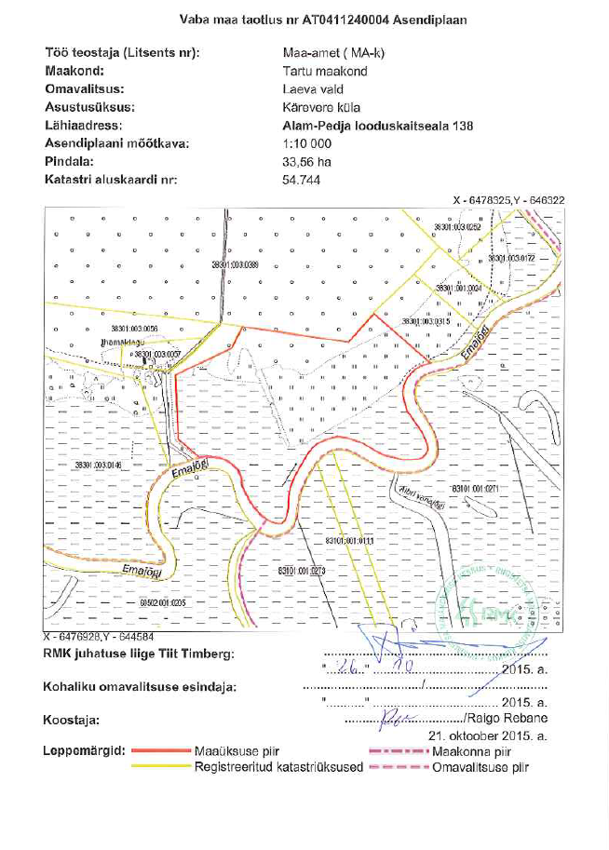

**SELETUSKIRI**

otsuse eelnõule **“Maaüksuse munitsipaalomandisse taotlemisest loobumine“**

**Sissejuhatus**

Kärevere külas asuva maaüksuse kohta ei ole Laeva Vallavalitsus maa munitsipaalomandisse saamiseks taotlust esitanud. Kuna vallal puudub vajadus ja põhjendus Kärevere külas asuva maaüksuse munitsipaalomandisse taotlemiseks, tuleb loobuda maaüksuse munitsipaalomandisse taotlemisest.

**Kohaliku omavalitsuse korralduse seadus**

§ 22. Volikogu pädevus

(1) Volikogu ainupädevusse kuulub järgmiste küsimuste otsustamine:

37) muud seadusega volikogu ainupädevusse antud küsimused.

**Maareformi seadus**

§ 28. Munitsipaalomandisse antav maa

(3) Maa, mille munitsipaalomandisse andmist kohaliku omavalitsuse üksus käesolevas seaduses sätestatud tähtajaks ei taotlenud, antakse munitsipaalomandisse, kui maa ei kuulu käesoleva seaduse alusel tagastamisele, erastamisele või riigi omandisse jätmisele.

**Ruumiandmete seadus**

§ 54. Koha-aadressi määraja

(1) Koha-aadressi määraja on kohalik omavalitsus.

**Maakatastriseadus**

§ 18. Katastriüksuse sihtotstarbe määramine

(6) Planeerimisseaduse kohase detailplaneeringu koostamise kohustuse puudumise korral määrab kohalik omavalitsus katastriüksuse sihtotstarbe planeerimisseaduse kohase üldplaneeringu alusel. Üldplaneeringu puudumise korral määrab katastriüksuse sihtotstarbe kohaliku omavalitsuse volikogu.